UNIVERSITAS NEGERI YOGYAKARTA
FAKULTAS TEKNIK
PROGRAM STUDI TEKNIK INDUSTRI

LAPORAN PRAKTIKUM
APLIKASI WEB DAN MOBILE
Semester Genap 2025/2026

MODUL 08 – Asynchronous JavaScript (Fetch API, JSON, REST API Sederhana)

Nama Mahasiswa | : | Ardian Rangga Smara Dhana Prahita
NIM | : | 23051430033
Kelas | : | A2
Tanggal Praktikum | : | 17 April 2026
Dosen Pengampu | : | Dr. Eng. Ir. Aji Ery Burhandenny, S.T., M.AIT.

Dikumpulkan paling lambat 7 hari setelah pelaksanaan praktikum

A. IDENTITAS & INFORMASI MODUL

Mata Kuliah | Aplikasi Web dan Mobile
Kode Modul | Modul 8 – Pertemuan 8
Topik Utama | Asynchronous JavaScript (Fetch API, JSON, REST API Sederhana)
Sub-Topik | Konsep Asynchronous, Fetch API, Promise, Async/Await, dan integrasi REST API eksternal.
Durasi Praktikum | 340 Menit
Tanggal Praktikum | 17 April 2026
Nama Mahasiswa | Ardian Rangga Smara Dhana Prahita
NIM | 23051430033
Kelas | A2

B. TUJUAN PEMBELAJARAN
Tuliskan tujuan pembelajaran yang ingin dicapai pada modul ini, sesuai dengan yang tertera di Manual Praktikum.

1 | Memahami perbedaan kode sinkronus dan asinkronus.
2 | Mampu menggunakan `fetch()` untuk mengambil data dari server eksternal (API).
3 | Memahami format data JSON (JavaScript Object Notation).
4 | Menerapkan penanganan error saat request API gagal.

C. ALAT DAN BAHAN
Sebutkan seluruh perangkat keras, perangkat lunak, dan sumber referensi yang digunakan selama praktikum.

No. | Nama Alat / Bahan / Aplikasi | Versi / Spesifikasi | Keterangan
1 | Visual Studio Code (VS Code) | Versi 1.8x ke atas | Code Editor
2 | Google Chrome / Browser Modern | Versi terbaru | Testing & Debugging
3 | Ekstensi vs code | Live server | Melihat perubahan web secara real-time.
4 | HTML | Versi terbaru | Melihat interface pada browser.
5 | JavaScript | Versi terbaru | Membuat halaman web menjadi lebih interaktif dan fungsional.

D. DASAR TEORI
Tuliskan ringkasan konsep/teori yang menjadi landasan pada modul ini. Ditulis dengan bahasa sendiri, bukan salinan mentah dari modul. Minimal 3 paragraf.

D.1 Konsep Utama
Asynchronous JavaScript merupakan pendekatan pemrograman yang memungkinkan eksekusi kode berjalan tanpa harus menunggu proses lain selesai terlebih dahulu. Hal ini sangat penting dalam pengembangan aplikasi web modern agar tetap responsif, terutama saat melakukan operasi seperti pengambilan data dari server. Salah satu teknologi yang sering digunakan adalah Fetch API, yang menyediakan cara sederhana dan efisien untuk melakukan permintaan HTTP secara asynchronous.

Fetch API bekerja dengan konsep Promise dan dapat dikombinasikan dengan sintaks async/await untuk membuat alur kode lebih mudah dibaca dan dikelola. Data yang dikirim dan diterima biasanya menggunakan format JSON (JavaScript Object Notation), yaitu format pertukaran data yang ringan, terstruktur, dan mudah dipahami. JSON menjadi standar umum dalam komunikasi antara client dan server karena fleksibilitas serta kompatibilitasnya dengan berbagai bahasa pemrograman.

Dalam praktiknya, teknologi ini sering digunakan bersama REST API sederhana, yaitu layanan web yang mengikuti prinsip Representational State Transfer (REST). REST API memungkinkan komunikasi antara client dan server melalui metode HTTP seperti GET, POST, PUT, dan DELETE. Dengan menggabungkan Asynchronous JavaScript, Fetch API, JSON, dan REST API, pengembang dapat membangun aplikasi web yang dinamis, cepat, dan mampu menangani interaksi data secara real-time dengan lebih efisien.

D.2 Keterkaitan dengan Teknik Industri
Asynchronous JavaScript, seperti penggunaan Fetch API, JSON, dan REST API, sebenarnya cukup dekat dengan dunia Teknik Industri, terutama dalam hal pengelolaan data. Di lingkungan industri, banyak aktivitas yang bergantung pada data yang selalu diperbarui, misalnya untuk memantau proses produksi atau mengecek stok barang. Dengan konsep asynchronous, aplikasi bisa tetap berjalan lancar tanpa harus menunggu data selesai dimuat, sehingga informasi penting bisa diakses dengan cepat saat dibutuhkan.

Selain itu, teknologi ini juga sering digunakan dalam sistem informasi yang mendukung operasional perusahaan, seperti dashboard atau sistem manajemen berbasis web. Data dari berbagai bagian—seperti produksi, gudang, atau keuangan—bisa saling terhubung melalui REST API dan ditampilkan dengan rapi menggunakan JSON. Dengan Fetch API, data tersebut bisa diperbarui secara otomatis tanpa harus reload halaman, jadi pengguna bisa melihat informasi terbaru dengan lebih praktis.

Dalam penerapannya, hal ini sangat membantu dalam analisis dan pengambilan keputusan. Di Teknik Industri, kita sering perlu melihat performa sistem atau mencari tahu di mana letak masalah dalam proses. Dengan tampilan data yang interaktif dan real-time, pengguna jadi lebih mudah memahami kondisi yang sedang terjadi. Akibatnya, keputusan yang diambil bisa lebih cepat, tepat, dan berbasis data yang aktual.

E. LANGKAH KERJA DAN HASIL PRAKTIKUM
Dokumentasikan setiap langkah kerja yang Anda lakukan, beserta hasil yang diperoleh (screenshot, kode, atau output). Jawab sesuai urutan langkah di Manual Praktikum.

E.1 Langkah 1 – Membuat HTML untuk Menampilkan Data
Buat file `api_demo.html`.
/* ======= KODE / OUTPUT LANGKAH 1 ======= */
<!DOCTYPE html>
<html lang="id">
<head>
<meta charset="UTF-8">
<title>Integrasi API Data Karyawan</title>

<!-- Bootstrap CSS -->
<link
href="https://cdn.jsdelivr.net/npm/bootstrap@5.3.0/dist/css/bootstrap.min.css"
rel="stylesheet"
>
</head>

<body class="container mt-5">

<h2 class="mb-4">Data Karyawan (Dari Server)</h2>

<div class="mb-3 d-flex align-items-center gap-3">
<button id="btnLoad" class="btn btn-primary">
Muat Data dari API
</button>

<div
id="loading"
class="spinner-border text-primary d-none"
role="status"
></div>
</div>

<div class="row" id="containerKaryawan">
<!-- Card karyawan akan muncul di sini -->
</div>

<!-- Script -->
<script src="api_script.js"></script>

</body>
</html>

Screenshot Hasil:
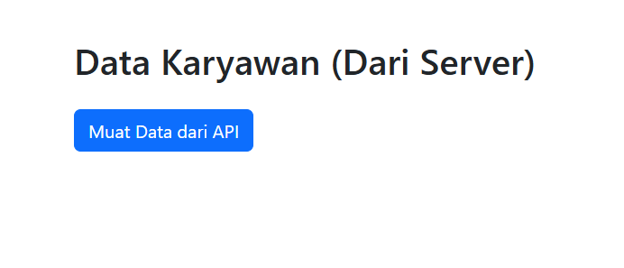

Gambar E.1 – Screenshot Langkah 1
E.2 Langkah 2 – Fetch Data dengan .then() (Promise)
Buat `api_script.js`.
/* ======= KODE / OUTPUT LANGKAH 2 ======= */
/const btnLoad = document.getElementById('btnLoad');
const container = document.getElementById('containerKaryawan');
const loading = document.getElementById('loading');

// Endpoint API (Simulasi Database)
const API_URL = 'https://jsonplaceholder.typicode.com/users';

// Event klik tombol
btnLoad.addEventListener('click', function () {
// Tampilkan loading
loading.classList.remove('d-none');
container.innerHTML = ''; // Bersihkan konten lama

// Fetch data dari API
fetch(API_URL)
.then(function (response) {
// Cek jika response sukses (kode 200-299)
if (!response.ok) {
throw new Error('Gagal mengambil data');
}

return response.json(); // Parsing JSON
})
.then(function (dataKaryawan) {
console.log(dataKaryawan); // Debug di console
renderData(dataKaryawan);
})
.catch(function (error) {
// Jika terjadi error
container.innerHTML = `
<div class="alert alert-danger">
Error: ${error.message}
</div>
`;
})
.finally(function () {
// Sembunyikan loading
loading.classList.add('d-none');
});
});

// Fungsi untuk render data ke tampilan
function renderData(data) {
data.forEach(function (karyawan) {
// Buat elemen kolom
const col = document.createElement('div');
col.className = 'col-md-4 mb-3';

// Isi card
col.innerHTML = `
<div class="card h-100 shadow-sm">
<div class="card-body">
<h5 class="card-title">${karyawan.name}</h5>

<p class="card-text text-muted">
Email: ${karyawan.email}
</p>

<p class="card-text">
Perusahaan: ${karyawan.company.name}
</p>

<p class="card-text">
<small>Kota: ${karyawan.address.city}</small>
</p>

<a href="#" class="btn btn-sm btn-outline-primary">
Detail Profil
</a>
</div>
</div>
`;

container.appendChild(col);
});
}

Screenshot Hasil:
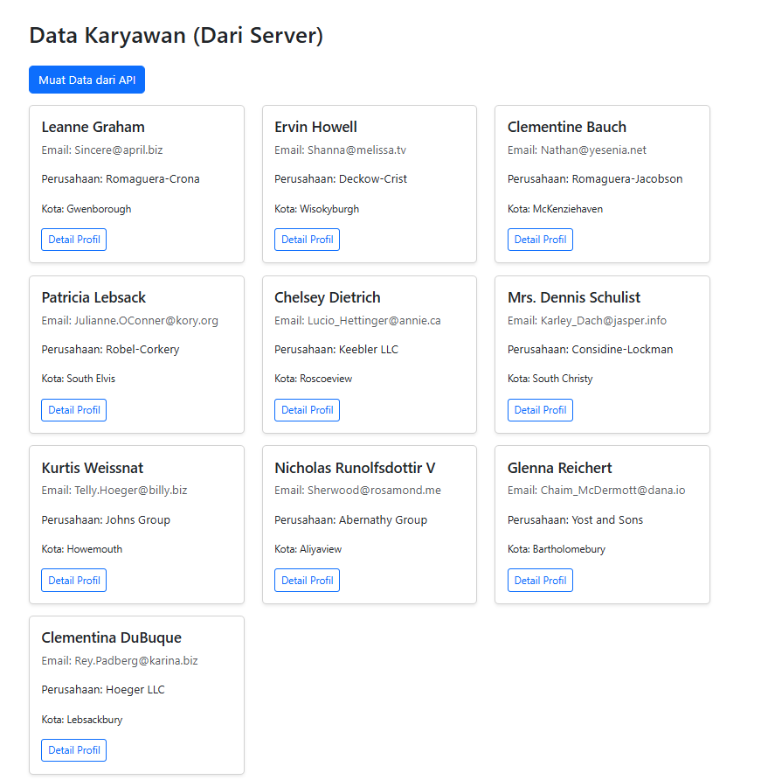

Gambar E.2 – Screenshot Langkah 2

E.3 Langkah 3 – Fetch dengan Async/Await (Modern Style)
Async/Await membuat kode asinkron terlihat seperti sinkron (lebih mudah dibaca). Mari kita buat fungsi baru untuk mencari karyawan berdasarkan ID.
Tambahkan di `api_script.js`:
/* ======= KODE / OUTPUT LANGKAH 2 ======= */
// Fungsi async untuk mencari data karyawan berdasarkan ID
async function cariKaryawan(id) {
try {
console.log(`Mencari data ID: ${id}...`);

const response = await fetch(
`https://jsonplaceholder.typicode.com/users/${id}`
);

// Cek apakah response berhasil
if (!response.ok) {
throw new Error('Data tidak ditemukan');
}

// Parsing JSON
const data = await response.json();

console.log('Ditemukan:', data);

alert(`Ditemukan: ${data.name} - bekerja di ${data.company.name}`);
} catch (error) {
console.error(error);
alert(error.message);
}
}

// Contoh pemanggilan:
// cariKaryawan(2);

// Anda bisa memanggil fungsi ini lewat console browser untuk tes.

Screenshot Hasil:
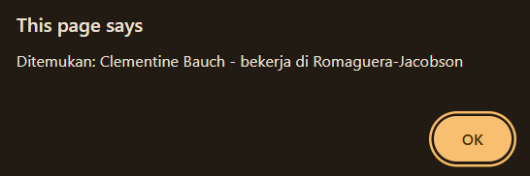

Gambar E.3 – Screenshot Langkah 3

F. LATIHAN DAN TUGAS MANDIRI
Jawab dan dokumentasikan seluruh latihan/tugas yang ada di bagian "Latihan/Tugas Mandiri" pada modul Anda.

F.1 Latihan 1 – Posting Data
Pertanyaan / Instruksi Latihan:
Buat tombol "Tambah Karyawan Baru". Gunakan method `fetch` dengan opsi `{ method: 'POST', body: ... }` untuk mengirim data dummy ke API. Cek response di console.

Jawaban / Kode Solusi:
btnAdd.addEventListener('click', function () {
const dataBaru = {
name: 'Budi Santoso',
email: 'budi@email.com',
company: {
name: 'PT Maju Mundur'
},
address: {
city: 'Yogyakarta'
}
};

console.log('Mengirim data baru...', dataBaru);

fetch(API_URL, {
method: 'POST',
headers: {
'Content-Type': 'application/json'
},
body: JSON.stringify(dataBaru)
})
.then(function (response) {
if (!response.ok) {
throw new Error('Gagal menambahkan data');
}
return response.json();
})
.then(function (result) {
console.log('Response dari server (POST):', result);
alert('Data berhasil dikirim! Cek console.');
})
.catch(function (error) {
console.error(error);
alert(error.message);
});
});

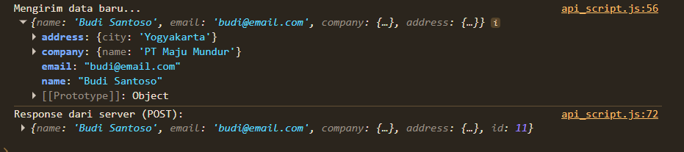
Gambar F.1 – Hasil output Latihan 1
F.2 Latihan 2 – Filter Array
Pertanyaan / Instruksi Latihan:
Sebelum data dirender ke layar dengan `forEach`, lakukan filter terlebih dahulu. Tampilkan HANYA karyawan yang tinggal di kota yang
mengandung huruf "s" (misal: "Southside", "London"). Petunjuk: Gunakan `data.filter(...)` sebelum `data.forEach(...)`.

Jawaban / Kode Solusi:
.then(function(dataKaryawan) {
// LATIHAN 2: Filter kota mengandung huruf 's'
const dataFiltered = dataKaryawan.filter(karyawan =>
karyawan.address.city.toLowerCase().includes('s')
);

console.log("Data Berhasil Dimuat:", dataFiltered);
renderData(dataFiltered);
})
.catch(function(error) {
container.innerHTML = `<div class="alert alert-danger">Error: ${error.message}</div>`;
})
.finally(function() {
loading.classList.add('d-none');
});

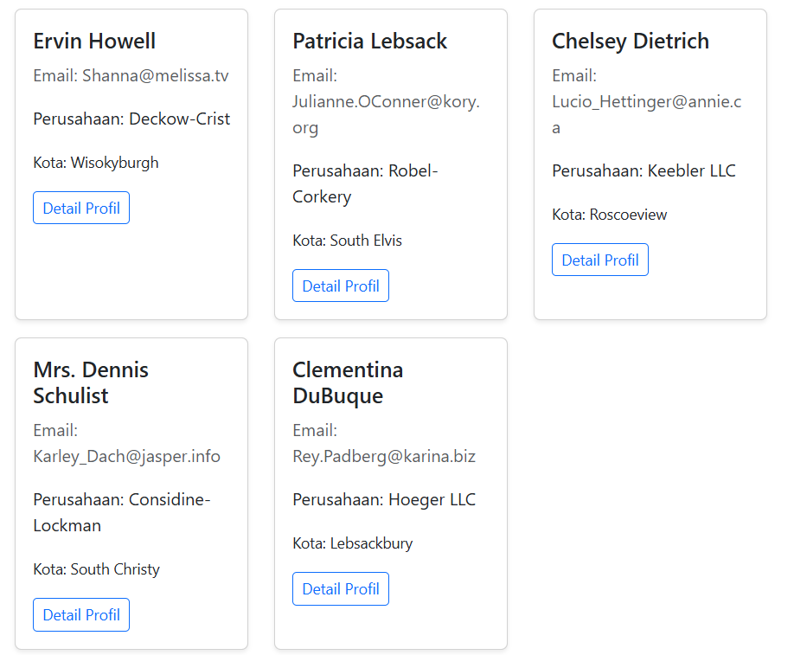

Gambar F.2 – Hasil output Latihan 2
F.3 Tugas Proyek Mini – Integrasi Data Produksi
Deskripsi proyek mini:
Anggap API `https://jsonplaceholder.typicode.com/posts` adalah database "Laporan Insiden".
a. Tampilkan daftar 10 laporan insiden terbaru (Title = Judul Insiden, Body = Deskripsi).
b. Di setiap card, tambahkan tombol "Tindak Lanjut". Saat diklik, `alert()` menampilkan "Tiket ID sedang diproses oleh Tim Maintenance".

Penjelasan pendekatan/solusi yang digunakan:
Untuk menjaga responsivitas aplikasi, data dari REST API diintegrasikan secara asinkron menggunakan Fetch API. Dengan menggunakan manipulasi DOM, data yang dikumpulkan kemudian dibatasi hingga sepuluh item dan ditampilkan dalam format kartu.

Setiap item data memiliki tombol "Ikuti" yang memberikan umpan balik kepada pengguna berupa notifikasi untuk meningkatkan interaktivitas. Bersama dengan indikator pemuatan untuk meningkatkan kenyamanan dan pengalaman pengguna, penanganan kesalahan juga digunakan untuk memprediksi permintaan yang tidak berhasil.

Kode Utama:
const btnMuat = document.getElementById('btnMuatInsiden');
const container = document.getElementById('containerInsiden');
const loading = document.getElementById('loading');

const API_POSTS = 'https://jsonplaceholder.typicode.com/posts';

btnMuat.addEventListener('click', async function() {
// 1. Persiapan Tampilan
loading.classList.remove('d-none');
container.innerHTML = '';

try {
// 2. Ambil data dari API Posts
const response = await fetch(API_POSTS);
if (!response.ok) throw new Error('Gagal menghubungi server');

const data = await response.json();

// 3. Ambil 10 data pertama saja
const sepuluhLaporan = data.slice(0, 10);

// 4. Render ke HTML
sepuluhLaporan.forEach(insiden => {
const col = document.createElement('div');
col.className = 'col-md-6 mb-3';
col.innerHTML = `
<div class="card h-100 shadow-sm border-danger">
<div class="card-header bg-danger text-white">
ID Tiket: # ${insiden.id}
</div>
<div class="card-body">
<h5 class="card-title text-capitalize">${insiden.title}</h5>
<p class="card-text text-secondary">${insiden.body}</p>
</div>
<div class="card-footer bg-white border-0">
<button class="btn btn-warning btn-sm w-100" onclick="prosesTiket(${insiden.id})">
Tindak Lanjut
</button>
</div>
</div>
`;
container.appendChild(col);
});

} catch (error) {
container.innerHTML = `
<div class="col-12 alert alert-danger">
Terjadi kesalahan: ${error.message}
</div>`;
} finally {
// 5. Sembunyikan Loading
loading.classList.add('d-none');
}
});

// Fungsi Global untuk Tombol Tindak Lanjut
function prosesTiket(id) {
alert(`Tiket ID ${id} sedang diproses oleh Tim Maintenance`);
}

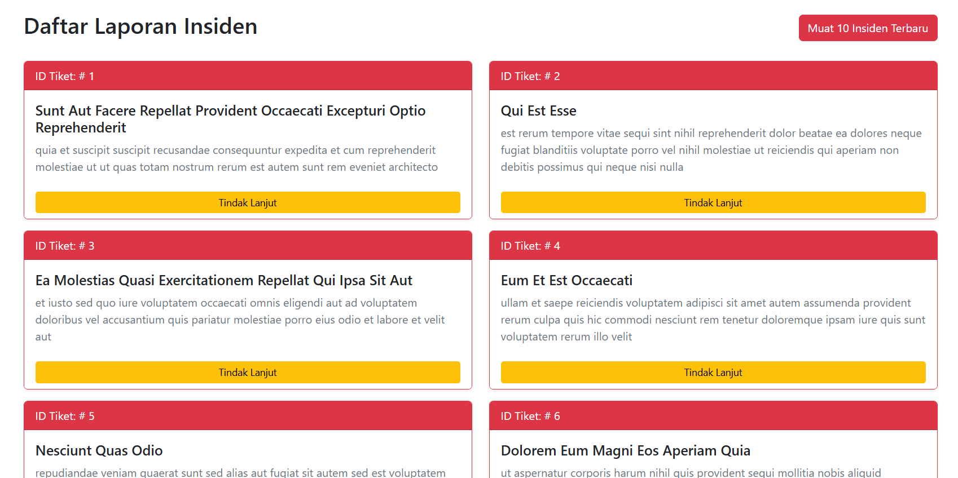
Gambar F.3 – Hasil output Proyek Mini

G. PEMBAHASAN
Analisis hasil praktikum secara kritis. Jawab pertanyaan berikut dengan lengkap dan mendalam (bukan hanya "ya/tidak").

G.1 Analisis Kesesuaian Hasil dengan Teori
Implementasi Fetch API yang menggunakan Promise dan async/await sesuai dengan teori pemrograman asinkron, menurut hasil lab. Penggunaan indikator pemuatan yang terus berjalan selama proses permintaan menunjukkan bahwa pengambilan data dari API tidak mengganggu eksekusi kode lain.

Selain itu, struktur penanganan kesalahan yang menggunakan try...catch dan catch() konsisten dengan teori desain sistem yang tangguh, yang menyatakan bahwa sistem harus terus memberikan umpan balik bahkan jika terjadi kegagalan. Selanjutnya, penggunaan JSON sebagai format data konsisten dengan standar REST API kontemporer, yang memprioritaskan interoperabilitas dan efisiensi sistem.

G.2 Kendala yang Ditemukan dan Solusinya
Kendala / Error yang Ditemukan | Solusi yang Diterapkan
Tidak muncul tombol tambah karyawan | Tambahkan btnAdd pada html.

G.3 Kaitan dengan Penerapan di Industri
Ide ini menjadi dasar fundamental bagi terciptanya sistem digital kontemporer di sektor industri. Data seperti status mesin, volume produksi, dan laporan insiden, misalnya, disimpan di server terpusat, bukan secara lokal di sistem ERP atau dasbor produksi. Sistem dapat mengambil data secara real-time tanpa mengganggu kinerja aplikasi dengan menggunakan panggilan API asinkron.

Hal ini sangat penting dalam lingkungan produksi di mana reaksi cepat terhadap perubahan keadaan, seperti keterlambatan bahan baku atau kerusakan peralatan, sangat diperlukan. Selain itu, integrasi dengan REST API memungkinkan interkoneksi berbagai sistem (seperti sistem produksi, distribusi, dan gudang) dalam satu ekosistem digital yang efektif.

H. KESIMPULAN
Tuliskan 3–5 poin kesimpulan yang merangkum hal-hal yang dipelajari dan dicapai pada praktikum modul ini. Kesimpulan harus spesifik, bukan bersifat umum.

1 | Aplikasi tetap responsif karena menggunakan asynchronous JavaScript (async/await) saat mengambil data dari API, ditambah indikator loading.
2 | Tampilan lebih efisien dengan membatasi data hanya 10 item, sehingga lebih ringan dan mudah dibaca.
3 | User experience lebih baik melalui tombol interaktif “Tindak Lanjut” dan adanya error handling jika terjadi kegagalan.
4 | [Tuliskan kesimpulan ke-4]
5 | [Tuliskan kesimpulan ke-5]

I. DAFTAR PUSTAKA
Tuliskan semua sumber referensi yang digunakan dalam format APA 7th Edition. Minimal 3 referensi yang relevan (termasuk Manual Praktikum dan sumber online resmi seperti MDN, Reactjs.org, dll).

No. | Referensi (Format APA 7th Edition)
[1] | Burhandenny, A. E. (2026). Manual Praktikum Aplikasi Web dan Mobile Semester Genap 2025/2026. Program Studi Teknik Industri, Universitas Negeri Yogyakarta.
[2] | Mozilla Developer Network. (2024). Fetch API. https://developer.mozilla.org/en-US/docs/Web/API/Fetch_API
[3] | Mozilla Developer Network. (2024). Working with JSON. https://developer.mozilla.org/en-US/docs/Learn/JavaScript/Objects/JSON
[4] | Red Hat. (2023). What is a REST API?. https://www.redhat.com/en/topics/api/what-is-a-rest-api

J. LEMBAR PENILAIAN DAN PENGESAHAN

RUBRIK PENILAIAN LAPORAN
Aspek Penilaian |  | Bobot
No. | Aspek Penilaian |  | Bobot (%) | Nilai (0-100) | Skor Akhir | Catatan Penilai
1 | Kelengkapan Isi (Semua bagian A–I terisi lengkap) |  | 20%
2 | Kualitas Dasar Teori (Ditulis dengan bahasa sendiri, relevan, minimal 3 paragraf) |  | 15%
3 | Dokumentasi Langkah Kerja (Kode & Screenshot sesuai, jelas, dan terbaca) |  | 25%
4 | Tugas/Latihan Mandiri (Semua latihan & proyek mini dikerjakan dan berfungsi) |  | 20%
5 | Pembahasan & Analisis (Kritis, mendalam, dan relevan dengan industri) |  | 15%
6 | Kesimpulan & Tata Bahasa (Spesifik, rapi, mengikuti format yang ditentukan) |  | 5%
TOTAL NILAI AKHIR |  |  | 100%

Mahasiswa  ________________________________  Ardian Rangga Smara Dhana Prahita  NIM: 23051430033 | Diperiksa oleh Asisten / Dosen  ________________________________  Dr. Eng. Ir. Aji Ery Burhandenny, S.T., M.AIT.  Tanggal: ______________________

PANDUAN DAN KETENTUAN PENGISIAN LAPORAN
Baca dengan seksama sebelum mengisi template laporan ini

1. Aturan Umum
a. | Laporan dikerjakan secara INDIVIDUAL, kecuali ada instruksi khusus dari dosen.
b. | Isi laporan harus merupakan hasil pekerjaan sendiri. Plagiarisme (menyalin laporan teman secara identik) akan mendapatkan nilai NOL (0) untuk kedua pihak.
c. | Bagian Dasar Teori HARUS ditulis dengan kalimat dan bahasa sendiri, bukan disalin mentah dari modul atau internet.
d. | Screenshot WAJIB memperlihatkan nama/NIM mahasiswa pada salah satu bagian tampilan (bisa di judul halaman web atau bagian lain) sebagai bukti keaslian pekerjaan.
e. | Semua teks dalam kotak yang berwarna abu-abu/biru muda dan bersifat miring adalah instruksi yang HARUS diganti dengan isi yang sesungguhnya.

2. Format File dan Ketentuan Pengumpulan
Hal | Ketentuan
Format File | Microsoft Word (.docx). Konversi ke PDF jika diminta dosen.
Nama File | Laporan_Modul[No]_[NIM]_[NamaLengkap].docx Contoh: Laporan_Modul02_12320001_AhmadDhani.docx
Ukuran Kertas | A4 (210 × 297 mm)
Margin | Atas: 3 cm | Bawah: 3 cm | Kiri: 4 cm | Kanan: 3 cm
Font Teks Isi | Arial, ukuran 11pt, spasi 1.15
Font Kode Program | Courier New, ukuran 10pt, latar gelap (sudah tersedia di template)
Batas Pengumpulan | 7 hari kalender setelah tanggal pelaksanaan praktikum
Media Pengumpulan | Github repository mahasiswa + konfirmasi email ke dosen
Subjek Email | [WebLab-No.Modul] NIM - Nama Lengkap Contoh: [WebLab-02] 12320001 - Ahmad Dhani

3. Kompilasi Laporan Akhir Semester
PENTING – LAPORAN AKHIR SEMESTER
Pada akhir semester, seluruh laporan modul (Modul 1–12, kecuali Modul 13 UTS dan Modul 16 UAS) akan dikompilasi menjadi SATU BERKAS LAPORAN AKHIR. Ketentuan kompilasi:

a. | Laporan setiap modul dicetak/disimpan sebagai satu dokumen terpisah sesuai template ini.
b. | Kompilasi disatukan dengan urutan: Halaman Cover Akhir → Daftar Isi → Laporan Modul 1 → Laporan Modul 2 → … → Laporan Modul 12 → Laporan Modul 14 & 15.
c. | Laporan UTS (Modul 13) dan UAS (Modul 16) dikumpulkan secara TERPISAH dengan ketentuan yang diumumkan saat ujian.
d. | Setiap laporan modul di dalam kompilasi diawali dengan halaman Cover (Bagian A di template ini) sebagai pemisah antar modul.
e. | Nama file laporan akhir: LaporanAkhir_[NIM]_[NamaLengkap].docx
f. | Laporan akhir dikumpulkan paling lambat H-3 sebelum UAS.

4. Ketentuan Pengumpulan via GitHub
PraktikumWebMob_TekInd_2026/
├── README.md
├── Laporan/
│ ├── Laporan_Modul01_[NIM].docx
│ ├── Laporan_Modul02_[NIM].docx
│ └── ... (dst hingga Modul 15)
├── Pertemuan01_[NIM]_[Nama]/
│ ├── index.html
│ └── style.css
├── Pertemuan02_[NIM]_[Nama]/
└── ... (dst)

Pastikan setiap Commit memiliki pesan yang deskriptif. Contoh: "Menambahkan Laporan Modul 02 – CSS Dasar". Lakukan Push ke GitHub setiap akhir praktikum.

5. Konsekuensi Keterlambatan Pengumpulan
Keterlambatan | Konsekuensi
1–2 hari | Pengurangan nilai 10% dari total skor laporan
3–4 hari | Pengurangan nilai 25% dari total skor laporan
5–7 hari | Pengurangan nilai 50% dari total skor laporan
> 7 hari | Laporan TIDAK DITERIMA (nilai 0) – wajib temui dosen untuk klarifikasi
Tidak dikumpulkan | Nilai laporan = 0, mahasiswa tidak diperkenankan mengikuti UAS

— Selamat mengerjakan —

